ADQUISICION SISMICA 2D Y PROCESAMIENTO AREA SAN TELMO

Se tiene por objeto contratar a una empresa especializada en Adquisición Sísmica 2D y Procesamiento Sísmico para la ejecución del Proyecto: “Adquisición sísmica 2D y Procesamiento en el área San Telmo”, de acuerdo a lo establecido en el Nuevo Reglamento de Contrataciones Directas en el marco del Decreto Supremo N° 29506 aprobado mediante Resolución de Directorio N° 15/2016 de 29 de febrero de 2016 en la modalidad de Contratación Directa por Licitación.
El PROPONENTE deberá tener y demostrar amplia experiencia y conocimientos en la ejecución de servicios de Adquisición, Procesamiento sísmico 2D, para su posterior interpretación con la finalidad de definir trampas estructurales, estratigráficas y/o combinadas, establecer el comportamiento geológico estructural de las mismas y generar propuestas de perforación exploratoria de los prospectos identificados en el área.
El servicio a ser realizado por el PROPONENTE debe cumplir los términos de referencia que son enunciativos y no limitativos, por lo tanto la empresa especializada podrá mejorar los servicios enunciados en los términos de referencia.

- CARACTERÍSTICAS TÉCNICAS
ANTECEDENTES
YPFB como empresa del Estado, tiene el objetivo principal de promover actividades exploratorias en el país, para favorecer el incremento de las reservas hidrocarburíferas y la producción nacional. En ese sentido se realiza la evaluación de áreas prospectivas para su posterior desarrollo exploratorio.
El Área San Telmo ha sido objeto de varios estudios con objetivos exploratorios hidrocarburiferos desde los años 60´ hasta la actualidad. Sin embargo, el área del Proyecto, hasta el momento solo cuenta con estudios de relevamiento geológico de superficie, escasos análisis geoquímicos de rocas, dos pozos exploratorios y algunas líneas sísmicas antiguas que no abarcan la parte sur del Area, lo que limita la posibilidad de poder definir prospectos exploratorios. Por otro lado, la geología en la región resalta rasgos propicios para poder constituirse en un Sistema Petrolero activo, observándose niveles de Roca Reservorio desde el Devónico Inferior hasta secuencias basales del terciario con buenas características en cuanto a porosidad y permeabilidad. Rocas generadoras de hidrocarburos del Silúrico y Devónico. Se identifica las facies que actúan como sellos para los reservorios del Devónico y Post-Devónico. Toda esta información revela la existencia de estructuras de interés en esta zona, pero la misma no ha sido suficiente para tener una mejor valoración, por ello amerita realizar otros estudios complementarios utilizando métodos geofísicos, mediante sísmica 2D en el área mencionada.
OBJETIVO GENERAL Y OBJETIVOS ESPECÍFICOS DE LA CONSULTORÍA.
Objetivo General.-
Explorar en el área de San Telmo la presencia de trampas estratigráficas, estructurales y/o combinadas, en búsqueda de hidrocarburos.
Objetivos Específicos.-
- Adquirir información sísmica bidimensional de buena calidad y alta resolución, con un programa de 5 líneas sísmicas, de las cuales 1 línea es longitudinal y 4 líneas son transversales.
- Realizar el procesamiento sísmico en el dominio del tiempo PSTM (Pre Stack Time Migration).
- Realizar el procesamiento sísmico en el dominio de profundidad PSDM (Pre Stack Depth Migration).
ALCANCE DE LOS SERVICIOS

El SERVICIO deberá de manera específica comprender:
- La adquisición de 5 líneas sísmicas 2D con una longitud de hasta 145 Kilómetros lineales.
- Adquirir información sísmica bidimensional de buena calidad y alta resolución, con un programa de 5 líneas sísmicas, de las cuales 4 líneas tienen dirección NE (Transversales) y 1 línea tienen dirección SE (Longitudinal).
- La realización de 14 Up -Hole (Dromocronas Verticales), esto estará sujeto a un programa de Up Hole a presentar por El PROPONENTE.
- Datos que permitan el análisis de anomalías de amplitud (AVO), inversión sísmica y atributos sísmicos, para la generación de imágenes geofísicas.
- Procesamiento sísmico en el dominio del tiempo PSTM (Post Stack Time Migration) y en profundidad PSDM (Pre Stack Depth Migration) de las 5 líneas adquiridas. En estas actividades se deberá aplicar la secuencia de procesamiento sísmico más adecuada, utilizando software de última generación, de manera que se obtenga imágenes de alta calidad.
- Proporcionar en medio físico y digital, todos los resultados e informes correspondientes a la Adquisición Sísmica 2D y Procesamiento Sísmico.

- El resultado final del Procesamiento PSTM y PSDM debe contemplar ambos de sistemas de proyección WGS84 y PSAD56.

METODOLOGIA
La metodología para la ejecución del proyecto Adquisición Sismica 2D y Procesamiento en el Área San Telmo está definida en los Anexos B, C y D, mismos que son enunciativos y no limitativos.

PLAN DE TRABAJO Y PROGRAMA DE EJECUCION
El PROPONENTE deberá presentar un plan de trabajo siguiendo el requerimiento mínimo expuesto, describiendo al personal que trabajará en el proyecto, metodología de trabajo, flujo de trabajo, cronograma y cualquier información y/o actividad que enriquezca el mencionado plan de trabajo.
CRONOGRAMA PROPUESTO PARA LAS OPERACIONES:
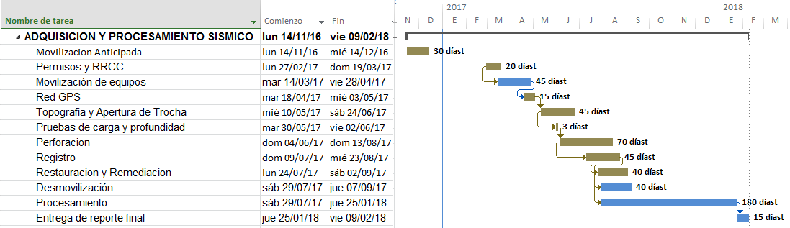

El PROPONENTE deberá presentar un cronograma detallado donde se muestren todas las actividades a ejecutar para el SERVICIO, considerando los siguientes hitos:
- Inicio de las actividades.
- Relaciones Comunitarias
- Movilización
- Construcción de Campamentos
- Red de GPS
- Topografía
- Dromocronas Verticales (Up-Hole)
- Pruebas de Campo
- Perforación
- Registro
- Restauración
- Desmovilización
- Entrega de Datos de Campo
- Entrega Reporte Final de Adquisición
- Procesamiento en Tiempo
- Procesamiento en Profundidad
- Elaboración de Informes Final

TODAS ESTAS LABORES DEBEN ESTAR EXPRESADAS EN DIAS Y MESES, SIN ESPECIFICAR FECHA.

El PROPONENTE deberá incluir una descripción detallada de la metodología que utilizara durante las actividades de Dromocrona Vertical (Up- Hole), Adquisición y Procesamiento Sísmico, que deberá incluir los formatos de los resultados y chequeo del control de calidad para cada una de las actividades.

LUGAR DONDE SE REALIZARÁ EL SERVICIO DE CONSULTORÍA
El área de San Telmo se extiende sobre parte de las provincias Burdet O’Connor y Arce del Departamento de Tarija al Sur del país en el triángulo de Bermejo. Se encuentra emplazado en el extremo sudoeste de la parte boliviana del Cordón Plegado y Sobrecorrido Subandino o Provincia Geológica Subandina.

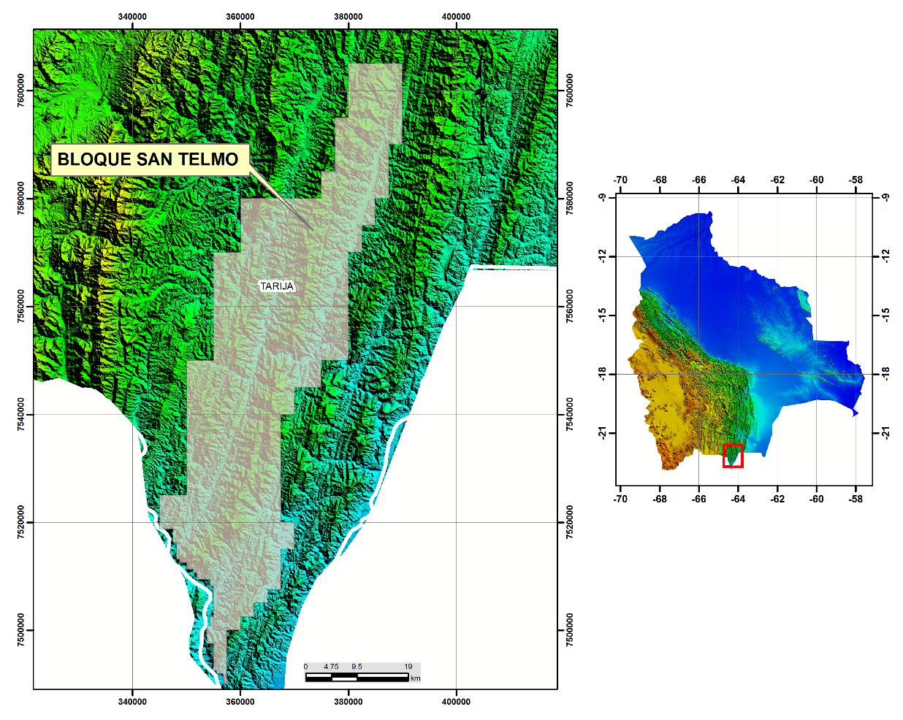
Área San Telmo

Mapa de Ubicación del Área San Telmo

EXTENSIÓN.
El proyecto de Exploración Sísmica se encuentra, en el área reservada a favor de YPFB San Telmo, con una extensión de 145 kilómetros de líneas sísmicas.
La malla sísmica no se sobrepone a ninguna área protegida ni TCO de la zona.

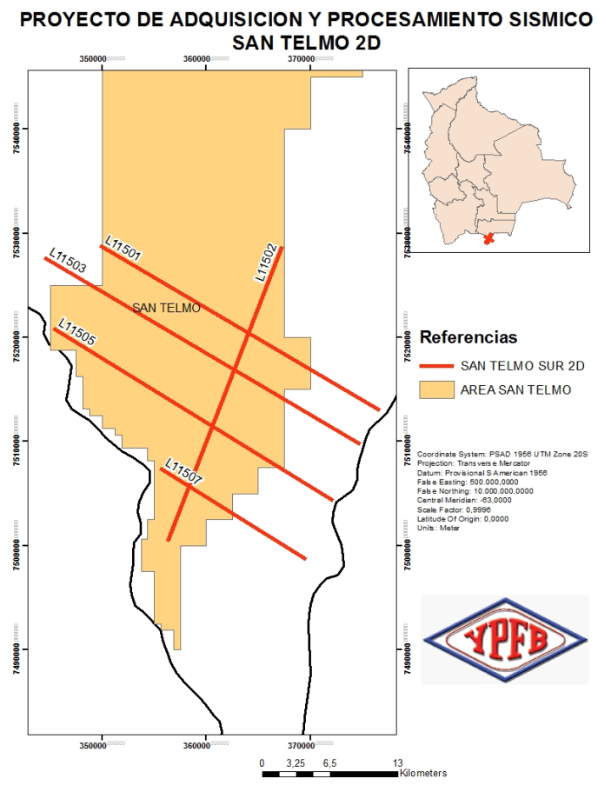

Mapa Proyecto Sismico 2D Area San Telmo

- ACCESO

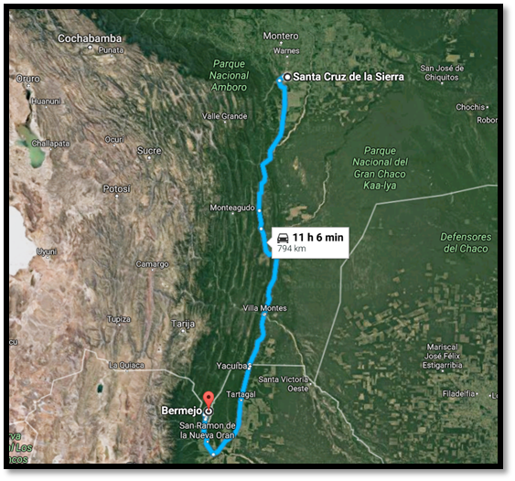

Rutas de Acceso al Proyecto

El acceso al área del Proyecto se lo puede realizar desde la ciudad de Santa cruz o Tarija.

Rutas de Acceso | Km. Aprox.
Santa Cruz - Bermejo | 794
Tarija - Bermejo | 199
Villamontes - Bermejo | 340
Rutas de Acceso al Proyecto

CARACTERÍSTICAS TOPOGRÁFICAS
El área del Proyecto se caracteriza por la presencia de una serranía principal, con elevaciones de 1500 m.s.n.m separada por amplios valles, este conjunto de serranía tiene una orientación Norte - Sur.

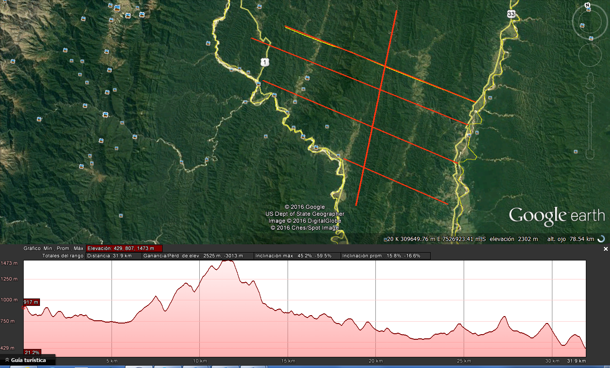
Perfil Topográfico de la Línea Transversal 11501

ESTRATIGRAFÍA.
La secuencia estratigráfica aflorante en la zona, abarca desde rocas del Devónico superior (Fm. Los Monos) al Terciario (Fm. Guandacay).

GEOLOGIA ESTRUCTURAL.
De acuerdo al modelo geológico-estructural, dentro del área San Telmo se encuentran los lineamientos más antiguos del SubAndino, las serranías de Cambarí, Conchas, y Domo Oso-San Telmo. Se trata de un cinturón plegado y corrido de piel delgada que no involucra al basamento cristalino, con distintos niveles de despegue: el basal está ubicado dentro del Ordovícico, el intermedio en las pelitas basales del Silúrico y el superior en la base de la Fm Los Monos, del Devónico. En general los pliegues corresponden a anticlinales generados por una combinación de flexión y propagación de falla.
Dentro del área San Telmo se han identificado cuatro lineamientos positivos de dirección SSW. – NNE., los mismos que son denominados Cangrejos, Nogalitos-Conchas-Cambari, Balapuca (Las Pavas)-San Telmo-Domo Oso y Desecho Chico-Churumas. Estos lineamientos generalmente se encuentran separados por amplios sinclinales abiertos en sedimentos Terciarios, en algunos casos se trata de sinclinales afectados por fallas longitudinales inversas de vergencia Este, aspecto que favorece en cierto modo la presencia de bloques bajos estructurados con preservación de reservorios Pérmo-Carboníferos para objetivos de petróleo y también reservorios Devónicos para objetivos de gas.

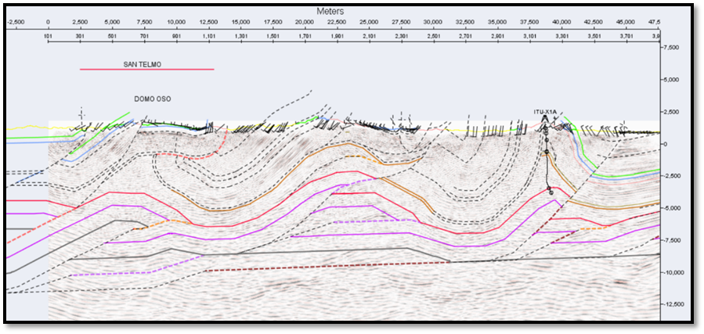
Perfil elaborado en base a datos de geología de superficie y líneas pre-existentes (YPFB, 2016)

DATOS SÍSMICOS PRE-EXISTENTES.

La zona del subandino sur de Bolivia cuenta con una cantidad considerable de información sísmica en el área, sin embargo, en el triángulo de Bermejo la densidad entre las líneas sísmicas disminuye. En la figura se muestra un mapa con las líneas sísmicas pre-existentes en la zona (líneas rojas) y la ubicación de las líneas de la campaña sísmica que se propone en el presente documento (líneas negras).
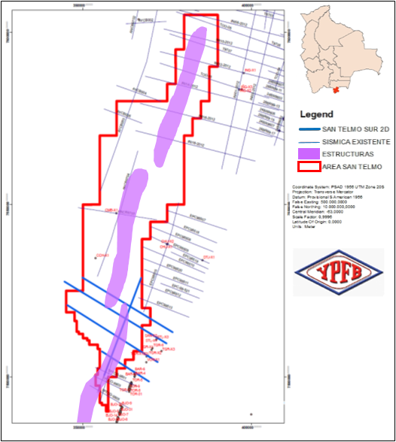
Mapa de sísmica pre-existente y sísmica propuesta
PLAZO DE REALIZACION DE LA CONSULTORIA
El plazo total para la ejecución del proyecto de Adquisición Sísmica 2D y Procesamiento Sísmico en el Área San Telmo, es de 452 días calendario, COMPUTABLES A PARTIR DE LA EMISION DE LA ORDEN DE PROCEDER.
Esta instrucción será el único instrumento que indique a la empresa adjudicada que puede iniciar sus actividades operativas en campo.
Si por razones climatológicas adversas o por alguna otra circunstancia ajena a YPFB se deben paralizar las actividades, no se reconocerá ningún cargo por “stand by”.

El Proponente deberá tomar como referencia el Cronograma de los Términos de Referencia y presentar una propuesta de un Cronograma optimizado.

- CONDICIONES REQUERIDAS PARA PRESTACIÓN DEL SERVICIO DE CONSULTORÍA

PRODUCTOS E INFORMES A ENTREGAR.
PRESTACIONES DEL CONTRATO.
- INSTRUCCIONES DE ENVÍO PARA LOS SERVICIOS DE ADQUISICIÓN, PROCESAMIENTO E INTERPRETACION

La CONTRATISTA deberá presentar lo siguiente:

- Reportes diarios, durante el tiempo que dure las actividades de Adquisición Sísmica 2D. El mismo deberá ser enviado por correo electrónico hasta la primera hora del siguiente día.
- Partes semanales: En tres (3) ejemplares físicos y en formato digital, incluyendo un reporte estadístico y hechos relevantes desarrollados durante la ejecución del Proyecto. El mismo deberá ser entregado al finalizar la semana de trabajo.
- Informes Mensuales: En tres (3) ejemplares físicos y en formato digital, incluyendo un reporte estadístico y hechos relevantes desarrollados durante la ejecución del Proyecto. El mismo deberá ser entregado dentro de los próximos 7 días calendarios finalizado el mes trabajado.
- Informes Especiales en tres (3) ejemplares físicos y en formato digital, cuando el PROVEEDOR requiera comunicar algún evento, asuntos o problemas que por su importancia incidan en el correcto desarrollo del servicio y/o a pedido de YPFB.
- Informe Final: Consistirá en la entrega del informe final del servicio en 3 copias impresas y digitales en el que se adjunten los reportes diarios, mensuales, especiales y el informe final (documentos escaneados) y toda documentación de las gestiones realizadas producto del servicio. Este informe debe contener el reporte de operaciones de campo hasta el procesamiento final. Deberá ser entregados en un lapso de 30 días calendarios, una vez finalizadas las actividades.
Todos los reportes de avances y reportes finales, y otros ítems operacionales deben ser dirigidos a la siguiente dirección:
YACIMIENTOS PETROLIFEROS FISCALES BOLIVIANOS
DIRECCIÓN: AV. GRIGOTA ESQUINA REGIMIENTO LANZA S/N ENTRE 3ER Y 4TO ANILLO DE LA CIUDAD DE SANTA CRUZ.
ATENCIÓN: ING. JOSE ROBERTO SONCINI
TELÉFONO: 33527222 Int.3810

ALMACENAMIENTO DE DATOS Y COMPATIBILIDAD
La información generada deberá ser almacenada en medios digitales: diseños, dibujos, reportes, bocetos, registros y otros documentos o datos, el CONTRATISTA deberá entregar a YPFB dicha información en formato físico y digital en un medio de almacenamiento compatible a los utilizados por YPFB (Microsoft Office, Adobe Reader, Petrel, AutoCAD, ArcGIS u otros) y lo citado en el Anexo B – Especificaciones de la Adquisición Sísmica y Anexo C – Especificaciones del Procesamiento Sísmico.
- PRODUCTOS FINALES POR LOS SERVICIOS
La CONTRATISTA deberá preparar y entregar a YPFB los productos finales de acuerdo con los términos de referencia establecidos.

FORMA DE PAGO.
El pago del Servicio se realizará, mediante el sistema SIGEP, una vez emitido el Informe de conformidad correspondiente por la Contraparte y la presentación de la respectiva factura por el CONTRATISTA, asimismo el CONTRATISTA, presentará toda la documentación exigida por YPFB.
El pago se efectuará de la siguiente manera:
- Primer Pago, (15%) del monto total del contrato a la movilización anticipada al área de operaciones en un plazo de 15 días calendario computables a partir de la emisión de la Orden de Proceder, contra entrega de informe previamente aprobado por YPFB.
- Segundo Pago, (5%) del monto total del contrato a la conclusión del (100%) de la movilización y construcción del campamento base en un plazo de 150 días calendario, computables a partir de la emisión de la Orden de Proceder, contra entrega de informe previamente aprobado por YPFB.
- Tercer Pago, (10%) del monto total del contrato al finalizar el 50% de Topografía en un plazo de 180 días calendario, computables a partir de la emisión de la Orden de Proceder, contra entrega de informe previamente aprobado por YPFB.
- Cuarto Pago, (20%) del monto total del contrato al alcanzar el 100% de Topografía y 50% de Perforación en un plazo de 210 días calendario, computables a partir de la emisión de la Orden de Proceder, contra entrega de informe previamente aprobado por YPFB.
- Quinto Pago, (10%) del monto total del contrato al alcanzar el 75% de Perforación y 25% de Registro en un plazo de 240 días calendario, computables a partir de la emisión de la Orden de Proceder, contra entrega de informe previamente aprobado por YPFB.
- Sexto Pago (20%) a la conclusión del 100% de Perforación y 100% de Registro en un plazo de 270 días calendario, computables a partir de la emisión de la Orden de Proceder, contra entrega de informe previamente aprobado por YPFB.
- Séptimo Pago (25%) a la finalización del procesamiento PSDM en un plazo de 452 días calendario, computables a partir de la emisión de la Orden de Proceder, contra entrega de productos e informe final de procesamiento aprobado por YPFB.
Los pagos también, podrán realizarse en función al avance real de los servicios, tomando en cuenta el porcentaje proporcional de avance respecto al monto establecido por hito.
El CONTRATISTA presentará a YPFB, para su revisión en versión definitiva, el informe correspondiente según lo establecido en el TDR, que consignará todos los trabajos ejecutados a los precios establecidos, de acuerdo a los trabajos desarrollados.
SUPERVISIÓN Y CONTRAPARTE

CONTRAPARTE
La Contraparte para este servicio será designada por LA MAXIMA AUTORIDA DE LA UNIDAD SOLICITANTE.

La Contraparte, de manera enunciativa y no limitativa entre otros tendrá las siguientes funciones:

- Emitir la orden de proceder
- Revisar y aprobar los informes de avance presentados por el CONTRATISTA y recomendar el pago correspondiente.
- Administrar todo lo concerniente al contrato como representantes de YPFB

- FISCALIZACIÓN.
La Fiscalización será realizada directamente por YPFB y contara con un Apoyo Técnico externo durante la adquisición de datos de campo.
- APOYO TECNICO
El Apoyo Técnico será realizado por una compañía independiente al CONTRATISTA, contratado por YPFB y responderá ante YPFB.

Contratación y costo
La Contratación y costo del servicio de Apoyo Técnico, correrá por cuenta de YPFB, previo proceso de contratación, según la Normativa Aplicable.

Actividades
De manera enunciativa y no limitativa el Apoyo Técnico deberá:

- Emitir conformidad a los requerimientos de pago del CONTRATISTA.
- Validar los entregables.
- Asegurar la continuidad e integridad de la tecnología de procesos durante las fases de diseño, construcción y ejecución del proyecto.
- Seguimiento para el cumplimiento de los programas y procedimientos de salud, seguridad y medio ambiente, incluidas las medidas de prevención, mitigación y control ambiental según el estudio de evaluación de impacto ambiental (EEIA).
- Realizar el control de calidad en el sitio de los servicios durante las actividades de topografía, apertura de trocha, pruebas de carga y profundidad, dromocrona Vertical(Down-Hole), perforación de pozos fuentes, tendido de cables y geófonos, registración, procesamiento de líneas de campo, control de calidad de registros sísmicos, monitoreo PPV, arqueología, hidrogeología, remediación ambiental y desmovilización.
- Controlar la entrega de información.
- Realizar el control diario de la calidad de los registros.
- Realizar el control de calidad inmediatamente se concluya el registro de cada punto de tiro, pudiendo solicitar al PROPONENTE la repetición del registro sísmico.
- Realizar el Control de Calidad de las líneas sísmicas una vez adquiridas.
- Dar la conformidad sobre los equipos, herramientas, instrumentación y todo lo necesario para que las operaciones de campo se inicien y realicen dentro de la exigencia de YPFB contenidas en el contrato.

CONFIDENCIALIDAD DE LA INFORMACIÓN.
La información generada durante el proyecto es de propiedad intelectual de YPFB, no pudiendo hacer uso para difusión en congresos y/o universidades, salvo expresa autorización de YPFB.

Las herramientas utilizadas en la generación del proyecto tales como hojas de cálculo, licencias de software y otros, serán de libre disponibilidad para el uso de los técnicos de YPFB sin reclamo posterior a la finalización del contrato de parte de la empresa adjudicada.

ANTICIPO
YPFB otorgará un anticipo hasta un máximo del 20% del monto total adjudicado, a fin de asegurar el cumplimiento y la calidad del Servicio.
El desembolso se realizará posterior a la firma del contrato contra la presentación de la “Garantía de Correcta Inversión de Anticipo” por el 100% del monto del anticipo.
El CONTRATISTA deberá presentar una carta de solicitud de anticipo en la cual señale la forma del desacoplo del anticipo otorgado.
FACTURACIÓN Y TRIBUTOS
FACTURACIÓN:
La factura debe ser emitida de acuerdo a normativa vigente a nombre de Yacimientos Petrolíferos Fiscales Bolivianos consignando el Número de Identificación Tributaria (NIT) 1020269020
La factura deberá emitirse en el momento que finalice la ejecución o la prestación efectiva del servicio o a momento de percibir el pago total o parcial, lo que ocurra primero, sin deducir las multas ni otros cargos.
El CONTRATISTA deberá presentar fotocopia del Certificado de Inscripción en el Padrón Nacional de Contribuyentes (del original o del emitido por la Oficina Virtual del SIN) o fotocopia del Certificado del NIT. La actividad registrada en citado documento deberá guardar directa relación con el objeto del proceso de contratación.
En caso de otorgarse un anticipo, el contratado está obligado a emitir factura a momento del pago.
TRIBUTOS:
El adjudicado declara que todos los tributos vigentes a la fecha y que pueden originarse directa o indirectamente en aplicación del contrato, son de su responsabilidad, no correspondiendo ningún reclamo posterior.

DOCUMENTOS NECESARIOS PARA REALIZAR EL PAGO
La CONTRATISTA de servicio deberá presentar los siguientes documentos para el pago:
- Carta de Solicitud de Pago.
- Fotocopia simple del NIT.
- Fotocopia simple del registro SIGEP (con una cuenta habilitada en el Banco Unión S.A.)
- Factura Original a nombre de YPFB con NIT 1020269020.
- Fotocopia de C.I. del representante legal.
- Fotocopia del Contrato.

PROPIEDAD DE LOS PRODUCTOS
Los productos entregados por la empresa consultora pasarán a ser propiedad de YPFB, el mismo que tendrá los derechos exclusivos para publicar o difundir los documentos que se originan en dicha consultoría.

MULTAS Y SANCIONES
El CONTRATISTA está obligado a cumplir los plazos establecidos para las actividades descritas en los Términos de Referencia, salvo caso fortuito o fuerza mayor debidamente justificados y gestionados conforme a los plazos establecidos por la ENTIDAD, se aplicarán por cada periodo de retraso las siguientes multas:
- Equivalente al 1 por 1.000 del monto total del Contrato por cada día de atraso entre 1 y 30 días.
- Equivalente al 2 por 1.000 del monto total del Contrato por cada día de atraso entre 31 y 60 días.
- Equivalente al 3 por 1.000 del monto total del Contrato por cada día de atraso entre 61 y 90 días.
- Equivalente al 4 por 1.000 del monto total del Contrato por cada día de atraso desde el día 91 en adelante.
Las multas podrán alcanzar un máximo de un veinte por ciento (20%) del monto total del Contrato, alcanzado este monto se procederá a la disolución del contrato.
Las causales para la aplicación de multas son las siguientes:
- Cuando el CONTRATISTA, no presentara los informes entregables después de los cinco (5) días hábiles se aplicará las multas.
- Cuando el CONTRATISTA demorará más de cinco (5) días hábiles en responder las consultas escritas formuladas por YPFB, en asuntos relacionados con el objeto del presente documento.
Las multas serán cobradas mediante descuentos establecidos expresamente por YPFB, con base en el informe específico y documentado que formulará el mismo bajo su directa responsabilidad, alcanzado el veinte por ciento (20%) de las multas YPFB podrá resolver el contrato. YPFB se reserva el derecho de realizar las gestiones legales y administrativas que correspondan.
Si no se toman acciones con respecto a la “No Conformidad” en el tiempo correspondiente, se aplicará una multa del 1 por 10.000 con respecto al monto total del proyecto, computables de manera progresiva por cada día que no se toma las acciones correctivas y/o preventivas.
IDIOMA
El personal clave deberá comunicarse en idioma castellano, en caso de no hablar dicho idioma, el CONTRATISTA deberá contar con un intérprete técnico que domine el idioma castellano oral y escrito. Este personal deberá estar al servicio del proyecto permanentemente.
Todo software a usar en el desarrollo del proyecto debe estar en español y/o inglés.
VALIDEZ DE LA PROPUESTA
La propuesta deberá tener una validez mínima de 90 días calendario.

FORMULARIO DE EVALUACIÓN DE CALIDAD, PROPUESTA TÉCNICA Y COSTO:

A. EXPERIENCIA Y CAPACIDAD FINANCIERA DE LA EMPRESA |  |  | A= | 19
CRITERIO |  |  |  | PUNTAJE ASIGNADO POR LA UNIDAD SOLICITANTE
A.1 Experiencia General de la Empresa |  |  |  | a.1 = 5
El PROPONENTE deberá acreditar como mínimo tres trabajos ejecutados en Geofísica. (Total 3 puntos). |  |  |  | 3
A partir del cuarto trabajo ejecutado en Geofísica, se otorgara un (1) punto por trabajo adicional hasta un máximo de dos (2) puntos. |  |  |  | 1
 |  |  |  | 1
A.2 Experiencia Específica de la Empresa |  |  |  | a.2 =9
El PROPONENTE deberá acreditar como mínimo tres (3) trabajos en Adquisición Sísmica 2D y/o 3D ejecutados y/o en curso dentro y/o fuera de Bolivia. (5 puntos). |  |  |  | 5
El PROPONENTE puede acreditar trabajos ejecutados y/o en curso dentro y/o fuera de Bolivia en Procesamiento Sísmico 2D y/o 3D, se otorgaran dos (2) puntos por trabajo adicional hasta un máximo de cuatro (4) puntos. |  |  |  | 2
 |  |  |  | 2
A.3 Capacidad financiera |  |  |  | a.3 =5
Índice de liquidez | Si el valor de IL está entre 0.1 y menor a 0.4 |  |  | 1
 | Si el valor de IL está entre 0.5 y menor a 0.9 |  |  | 1.5
 | Si el valor de IL es mayor o igual a 1 |  |  | 2.5
Índice de endeudamiento  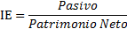 | Si el valor de IE es mayor o igual a 2 |  |  | 1
 | Si el valor de IE es mayor a 1 y menor a 2 |  |  | 1.5
 | Si el valor de IE está entre 0 y 1 |  |  | 2.5
 | Si el valor de IE es negativo |  |  | 0
SUBTOTAL A
B. FORMACIÓN Y EXPERIENCIA DEL PERSONAL PROPUESTO |  |  | B= | 36
B.1 GERENTE DEL PROYECTO |  |  |  | b.1 = 6
- B.1.1 Experiencia general |  |  |  | b.1.1 = 2
Experiencia General mínima de diez (10) trabajos de Adquisición sísmica y/o Procesamiento sísmico. |  |  |  | 2
- B.1.2 Experiencia específica |  |  |  | b.1.2 = 4
Experiencia específica mínima de seis (6) trabajos de Adquisición sísmica 2D y/o 3D como gerente de Proyecto o cargo equivalente. |  |  |  | 2
Se asignara un (1) punto por trabajo adicional como gerente de proyecto o cargo equivalente hasta un máximo de dos (2) puntos |  |  |  | 1
 |  |  |  | 1
B.2 SUPERVISOR DE OPERACIONES |  |  |  | b.2 = b.2.1 + b.2.2 = 6
- B.2.1 Experiencia general |  |  |  | b.2.1 = 2
Experiencia General mínima de ocho (10) trabajos en Adquisición sísmica y/o Procesamiento sísmico 2D y/o 3D. |  |  |  | 2
- B.2.2 Experiencia específica |  |  |  | b.2.2 = 4
Experiencia específica mínima de seis (6) trabajos de Adquisición sísmica 2D y/o 3D como supervisor de operaciones o cargo equivalente. |  |  |  | 2
Se asignara un (1) punto por trabajos adicionales como supervisor de operaciones o cargo equivalente hasta un máximo de dos (2) puntos |  |  |  | 1
 |  |  |  | 1
B.3 JEFE DE GRUPO |  |  |  | b.3 = b.3.1 + b.3.2 =6
- B.3.1 Experiencia general |  |  |  | b.3.1. = 2
Experiencia General mínima de ocho (8) trabajos en Adquisición sísmica. |  |  |  | 2
- B.3.2 Experiencia específica |  |  |  | b.3.2. = 4
Experiencia específica mínima de seis (6) trabajos de Adquisición sísmica 2D y/o 3D como Jefe de Grupo o cargo equivalente. |  |  |  | 2
Se asignara un (1) punto por trabajo adicional como Jefe de Grupo o cargo equivalente, hasta un máximo de dos (2) puntos |  |  |  | 1
 |  |  |  | 1
B.4 CONTROL DE CALIDAD |  |  |  | b.4 = b.4.1 + b.4.2 =6
- B.4.1 Experiencia general |  |  |  | b.4.1. = 2
Experiencia General mínima de ocho (8) trabajos de Adquisición sísmica. |  |  |  | 2
- B.4.2 Experiencia específica |  |  |  | b.4.2. = 4
Experiencia específica mínima de seis (6) trabajos de Adquisición sísmica 2D y/o 3D como Control de Calidad (QC) y/o supervisor. |  |  |  | 2
Se asignara un (1) punto por trabajo adicional como Control de Calidad (QC) y/o supervisor, hasta un máximo de dos (2) puntos. |  |  |  | 1
 |  |  |  | 1
B.5 OBSERVADOR SENIOR |  |  |  | b.5 = b.5.1 + b.5.2 = 6
- B.5.1 Experiencia general |  |  |  | b.5.1 = 2
Experiencia General mínima de ocho (8) trabajos de Adquisición Sísmica. |  |  |  | 2
- B.5.2. Experiencia específica |  |  |  | b.5.2 = 4
Experiencia específica mínima de seis (6) trabajos de Adquisición Sísmica 2D y/o 3D como Observador Senior. |  |  |  | 2
Se asignara un (1) punto por trabajo adicional como observador Senior hasta un máximo de dos (2) puntos |  |  |  | 1
 |  |  |  | 1
B.6 COORDINADOR DE ACTIVIDADES DE PROCESAMIENTO |  |  |  | b.6 = b.6.1 + b.6.2 = 6
- B.6.1 Experiencia general |  |  |  | b.6.1 = 2
Experiencia General mínima de diez (10) trabajos en Adquisición y/o Procesamiento Sísmico. |  |  |  | 2
- B.6.2 Experiencia específica |  |  |  | b.6.2 = 4
Experiencia específica mínima de seis (6) trabajos en Procesamiento Sísmico 2D y/o 3D como Coordinador de procesamiento o cargo equivalente. |  |  |  | 2
Se asignara un (1) punto por trabajo adicional en Procesamiento sísmico 2D y /o 3D hasta un máximo de dos (2) puntos |  |  |  | 1
 |  |  |  | 1
SUBTOTAL B
- PROPUESTA TÉCNICA |  | C= |  | 15
C.1 Alcance del trabajo  - De acuerdo a lo solicitado en los TDR´s |  |  |  | 2
C.2 Metodología – Especificaciones (Anexos B,C y D)  - De acuerdo a lo solicitado en los TDR´s |  |  |  | 2
C.3 Plan de Trabajo  - Aceptable (Cronograma igual al establecido en los Términos de Referencia, tiempo total de ejecución del proyecto igual a 325 días)  - Bueno (Cronograma optimizado, tiempo total de ejecución del proyecto entre 300 días y 324 días).  - Excelente (Cronograma optimizado, tiempo total de ejecución del proyecto menor a 300 días). |  |  |  | aceptable = 1  bueno = 2  excelente= 3
C.4 Equipos (Anexos B y E)  - Aceptable (Geófonos con antigüedad de 2 a 3 años)  - Bueno (Geófonos con antigüedad menor a 2 años) |  |  |  | aceptable = 2  bueno = 4
C.5 Helicóptero  - Aceptable (con antigüedad entre 20 y 30 años)  - Bueno (con antigüedad menor a 20 años) |  |  |  | aceptable = 2  bueno = 4
SUBTOTAL C
- TOTAL PUNTAJE POR EVALUACIÓN DE LA CALIDAD Y PROPUESTA TÉCNICA (PCT = A+B+C)

El Comité de Licitación efectuará la evaluación económica a las propuestas que hubieran cumplido con las condiciones anteriores y obtenido el puntaje mínimo de 42 puntos.

Elaborado por: | Aprobado por Jefe Inmediato Superior:
FIRMA CARGO Y SELLO | FIRMA CARGO Y SELLO

